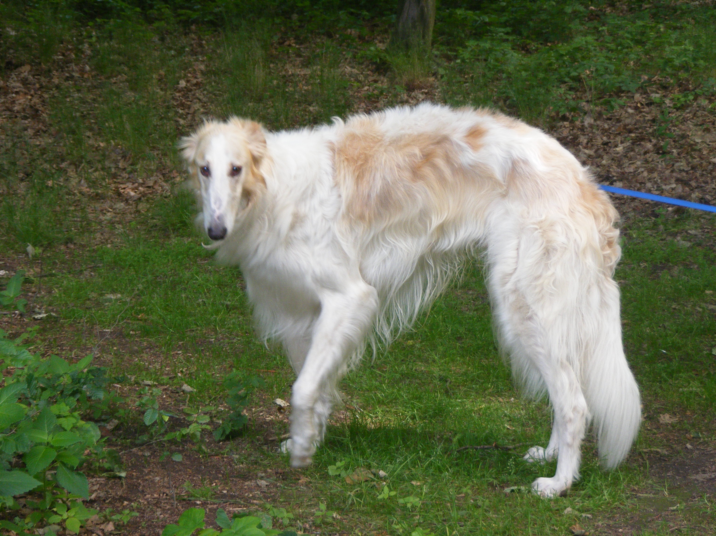
ZTRATIL SE RUSKÝ CHRT – BARZOJ, 4 roky
SLYŠÍ NA JMÉNO VIKTOR, VIKOUŠ. JE HODNÝ, MILUJE PEJSKY, JDE
K LIDEM, RÁD SE MAZLÍ. MILUJE PIŠKOTY.
MOC PROSÍM O ZPRÁVU NA 604 86 77 63 NÁLEZCI ODMĚNA!

